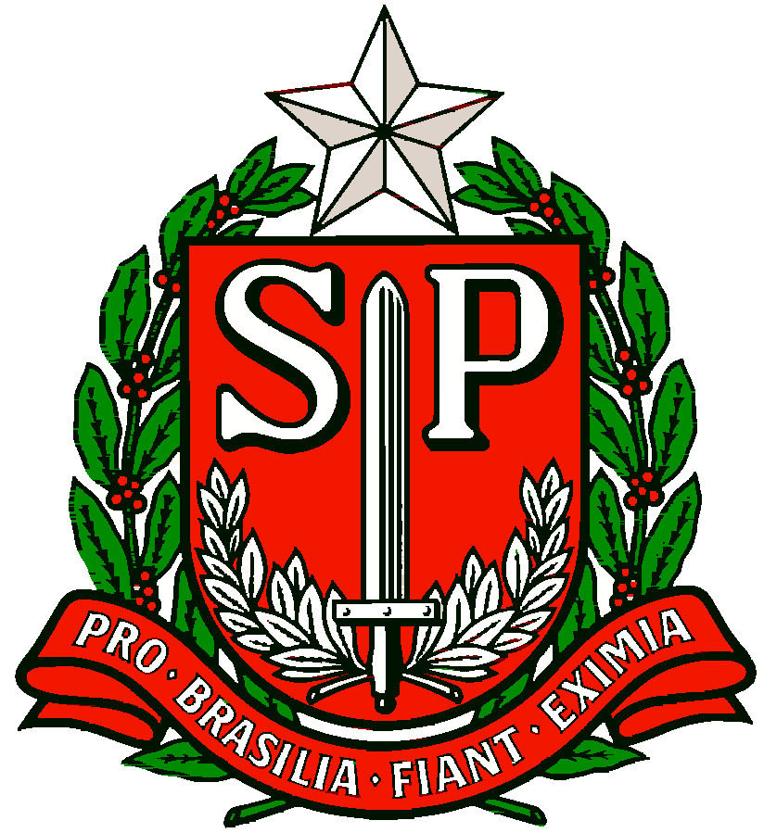 | GOVERNO DO ESTADO DE SÃO PAULO  SECRETARIA DE ESTADO DA EDUCAÇÃO  DIRETORIA DE ENSINO REGIÃO OSASCO

Circular n.º 402/2017 - NPE
Osasco, 18 de setembro de 2017.

Prezados (as) Gestores (as),

Assunto: Votação – Propostas Encontro Regional do Projeto Gestão Democrática

Informamos que já estão disponíveis para votação as propostas da Etapa Regional do Projeto Gestão Democrática. As escolas devem acessar a Secretaria Escolar Digital (SED) para votar, conforme tutorial anexo.

Público alvo da votação:

Comunidade Escolar (professores, gestores, servidores da escola, estudantes e familiares), além dos Servidores das Diretorias de Ensino.

Cada participante poderá selecionar 3 propostas como prioritárias. Ao final, conheceremos as 10 propostas mais votadas e que representarão as Diretorias de Ensino na Etapa Estadual.

A votação se encerrará em 30/09/2017, solicita-se que todos participem.

Atenciosamente.

Erick Santos
Núcleo Pedagógico

De acordo,

Irene Machado Pantelidakis
Dirigente Regional de Ensino

